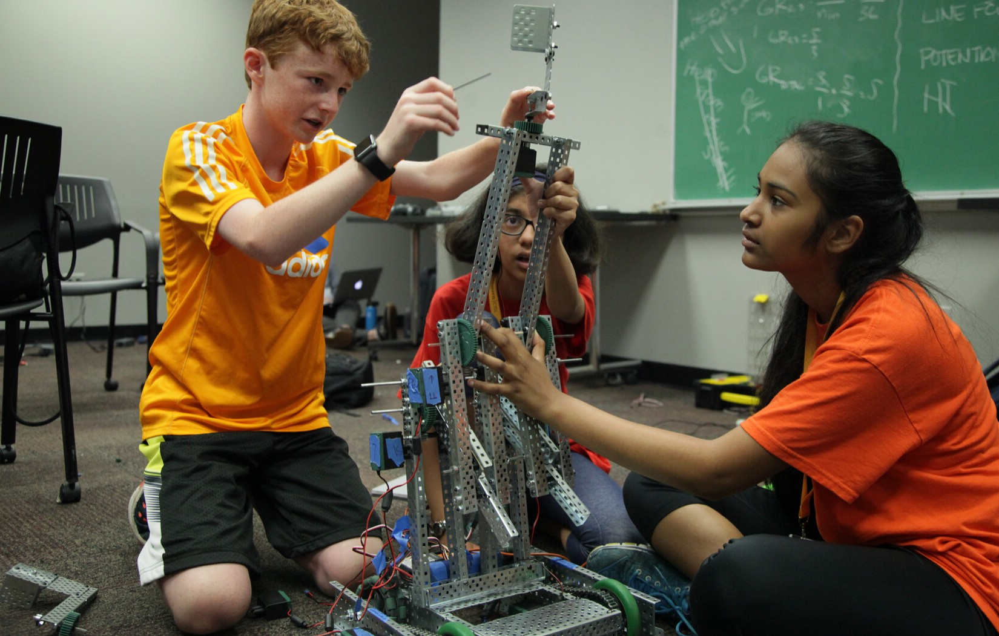

Centro para el Desarrollo de Talentos
Programa Cooke para Estudiantes Jóvenes

Presentación Acerca de la Aplicación para la Beca Jack Kent Cooke
El programa Cooke Young Scholars es una beca selectiva, de cinco años, previa a la Universidad para estudiantes de 7mo grado con alto rendimiento académico y con necesidades financieras.

¿Está interesado en detalles y en recibir ayuda para la solicitud? Venga a la presentación gratuita, que proporcionará detalles sobre el programa y lo ayudará a comenzar su aplicación.

Detalles de la Presentación:

Fecha: Miércoles, 22 de Enero de 2020

Locación: Gimnasio de Fred Rodgers Magnet Academy 157 N. Root Street
Aurora, IL 60505

Horario: 5:00 - 6:15 p.m.

Reserve para asistir: Vea al reverso de este volante para detalles de la registración.

La distribución de esta información y sus materiales no implica el endorso del Distrito 131

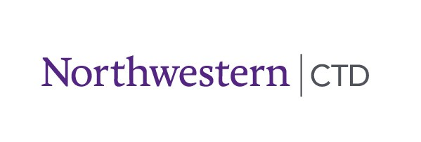

Detalles de la Presentación

¿Que es la beca?

El Programa Young Scholars ofrece asesoramiento académico y universitario, así como apoyo financiero para oportunidades de enriquecimiento académico en los años de escuela preparatoria. A partir del 8vo grado, Cooke Young Scholars:
- Participar en oportunidades académicas y extracurriculares de alta calidad en su comunidad local, en los campus universitarios y en todo el mundo.
- Desarrollar el conocimiento, talentos y habilidades de liderazgo para ser aportadores significativos.
- Establecer y alcanzar objetivos académicos y de talento que los prepararán para ser candidatos competitivos y bien informados para los mejores colegios y universidades de nuestra nación.

Quien califica para esta beca?

Para ser considerado para el Programa Young Scholars, el solicitante debe cumplir con los siguientes requisitos de elegibilidad:
- Nivel de grado: ingresando al 8vo grado en el otoño de 2020
- Académicos: desde el comienzo del 6to grado, obtuvieron calificaciones de todas o principalmente de A en la escuela no C o menos en las materias académicas principales.
- Prueba: copia del informe de puntaje de la prueba estandarizada estatal del solicitante. Si el solicitante ha realizado pruebas de nivel superior a través de un centro de talento regional, también debe enviar esos informes de puntaje.
- Ingresos: demostrar necesidad financiera. Consideraremos a los solicitantes con ingresos familiares de hasta $ 95,000.
- Ubicación: reside en los EE. UU. O en un territorio de los EE. UU. Y planea asistir a la escuela secundaria en los EE. UU.

¿Porque debe asistir a esta presentación?

El taller responderá preguntas específicas sobre la beca, revisará las secciones de solicitud (sección para padres, sección para estudiantes, recomendaciones requeridas, ensayo) e iniciará el proceso de solicitud. El objetivo es ayudar a las familias a prepararse para completar una solicitud a tiempo. Además, las familias recibirán información adicional sobre los programas y recursos suplementarios disponibles a través del Centro para el Desarrollo del Talento en Northwestern y programas similares.

Se requiere reservación. Para RSVP:
Envíe un correo electrónico a tammie-stewart@northwestern.edu para hacerle saber los nombres de las personas que planean asistir. Tanto el padre / tutor como el solicitante deben planear asistir a la sesión. Los estudiantes deben estar acompañados por un adulto para participar.

Tiene preguntas o necesita mas inofrmacion ace4rca de la Fundacion Jack Kent Cooke y sus becas? ContacteTammie Stewart a tammie-stewart@northwestern.edu o visite el sitio de internen www.ctd.northwestern.edu/jkc.

